**PETEK, 17. 4. 2020**

TJA 8 (skupina Ahačič: Anan, Ana, Matic, Gaj, Ermin, Kristjan, Anja, Ema, Matija, Jaka, Eldar, Anel)



Za začetek preglej rešitve naloge:

⮚ DZ str. 80/48

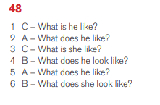

Danes boste vadili več spretnosti: slušno razumevanje, bralno razumevanje in besedišče. Veselo na delo!

V zvezek napiši Missing person announcement. Pred vami sta dve nalogi.

**1. UČBENIK str. 84/4ab**

**Poslušaj posnetek** in **dopolni** spodnje besedilo z manjkajočimi besedami.

Besedilo **prepiši** v zvezek.

Posnetek:

<https://touchstone.si/audio/ts8/84_Missing_person_announcement.mp3>

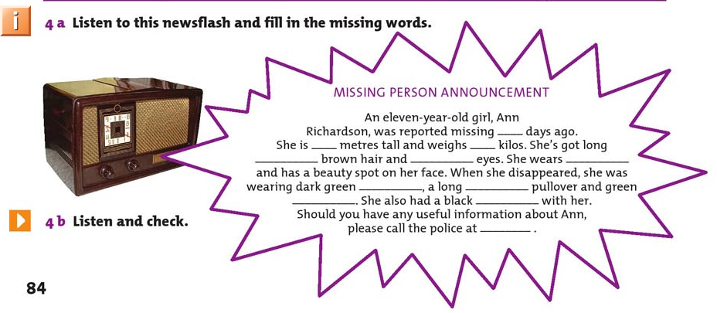

Rešitve (Don’t cheat 😉!):

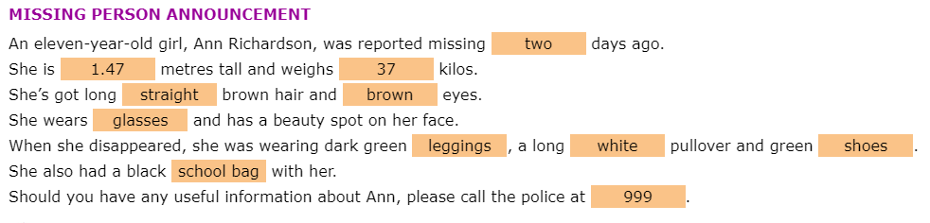

**2. UČNI LIST**

Spodnje opise pogrešanih oseb **dopolni** z manjkajočimi besedami.

Pravilne opise **prepiši** v zvezek.

**Rešitve** dobite naslednjič 😉!

2.

Have a great weekend!